A1 LEZIONE IN MODALIA’ ESL (APPRENDIMENTO INTERVALLATO)
TEST: “CORRETTA ALIMENTAZIONE”
COMPLETA LA PIRAMIDE ALIMENTARE, INCOLLANDO I CIBI CHE CONSUMI AL POSTO GIUSTO.

IN PICCOLE
QUANTITA’

2/3 VOLTE
ALLA
SETTIMANA

TUTTI I GIORNI

PIU’ VOLTE
AL GIORNO

TAGLIA E INCOLLA NELLA PIRAMIDE
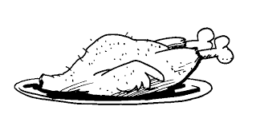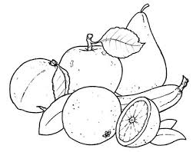

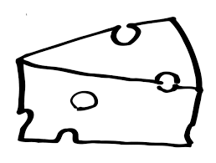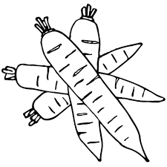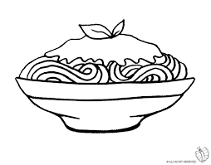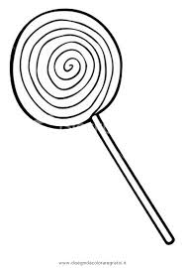

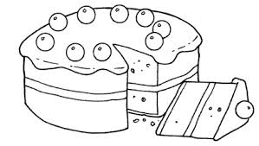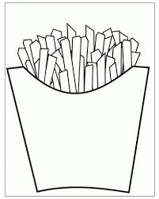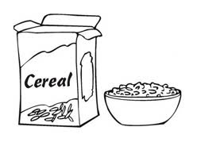

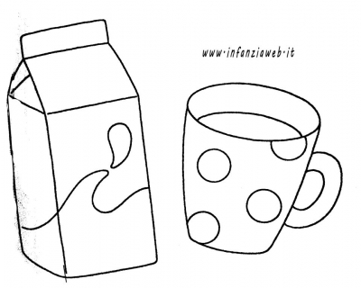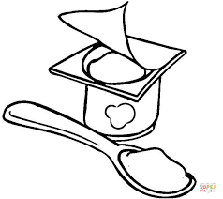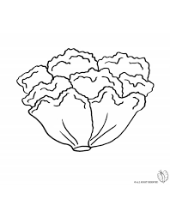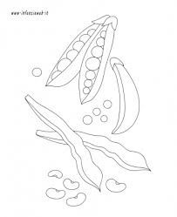

A2
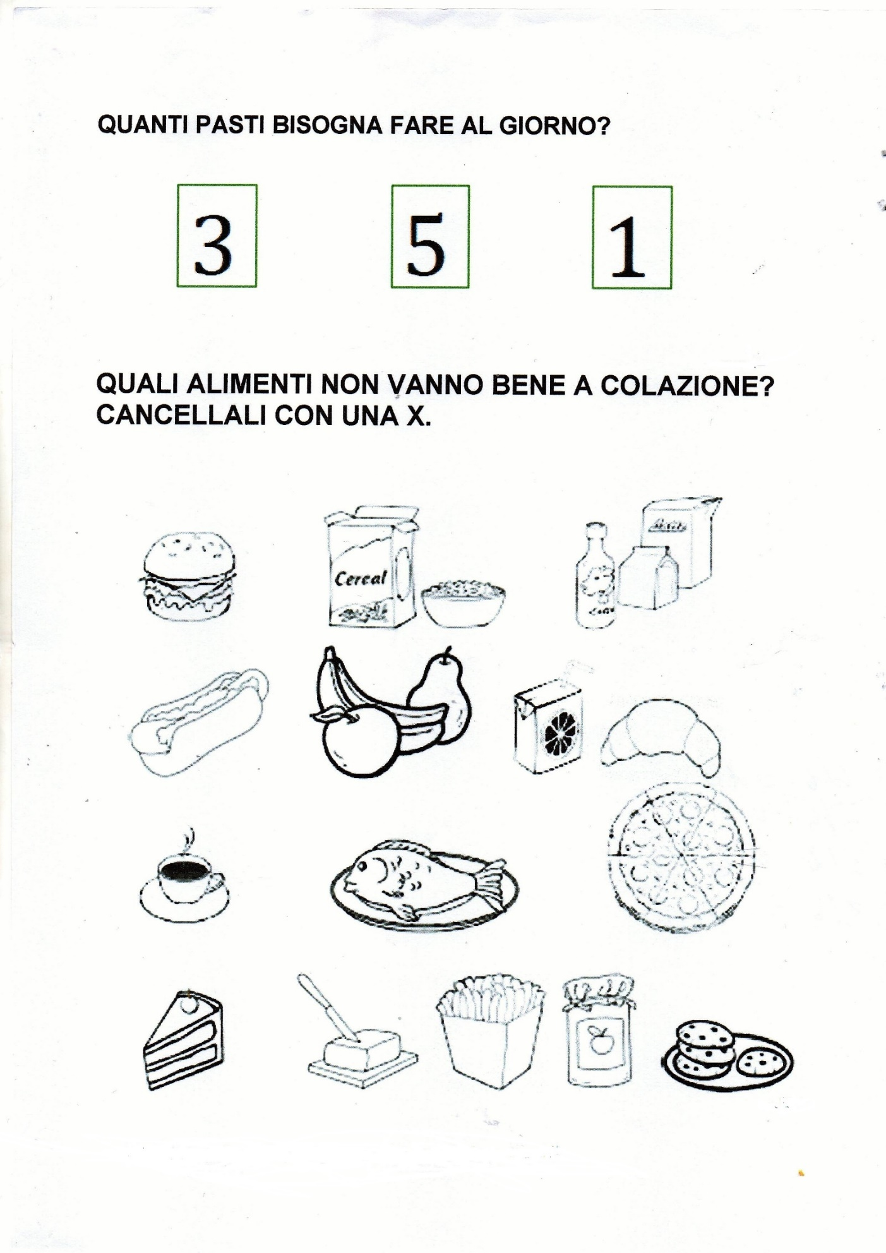
A3

A4
UNA NUOVA GIORNATA STA PER COMINCIARE. CON CHE COSA TI DEVI ALIMENTARE PER ESSERE IN FORMA? SCEGLI IL PERCORSO GIUSTO

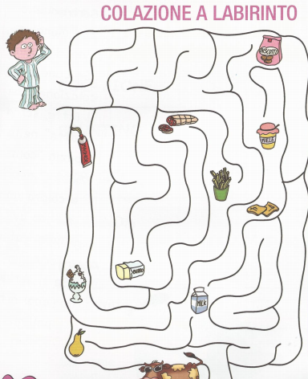

IL GIOCO DELLE COPPIE: RITAGLIATE LE CARTE, MESCOLATE E PESCATE A TURNO POI ACCOPPIATE LE CARTE PER OTTENERE LE REGOLE DELLA BUONA ALIMENTAZIONE. VINCE IL GRUPPO CHE FARA’ PIU’ COPPIE

E CON CALMA
NE’ STUDIARE SUBITO DOPO

NON LEGGERE DURANTE I PASTI
NON BERE BIBITE

DURANTE LA DIGESTIONE
NON FARE BAGNI

CONSUMA I PASTI
DOPO OGNI PASTO
LAVATI I DENTI
GHIACCIATE
IN UN AMBIENTE TRANQUILLO
RISPETTA GLI ORARI
DEI TUOI PASTI
MASTICARE LENTAMENTE

MISURATORI PER LE VERIFICHE
A1 MISURATORE PER LA VERIFICA
Per ogni risposta corretta 1 PUNTO
CORRETTIVI
In piccole quantità: 4 PUNTI
2/3 volte alla settimana: 2 PUNTI
Tutti i giorni: 5 PUNTI
Più volte al giorno: 4 PUNTI
PUNTEGGIO PIENO: 15 PUNTI

A2 MISURATORE PER LA VERIFICA (QUANTI PASTI BISOGNA FARE AL GIORNO)
1 PUNTO PER LA RISPOSTA GIUSTA
CORRETTIVI
RISPOSTA GIUSTA
5
PUNTEGGIO PIENO:1 PUNTO

A3 MISURATORE PER LA VERIFICA (QUALI ALIMENTI NON VANNO BENE A COLAZIONE?)
PER OGNI ALIMENTO GIUSTO 1 PUNTO
CORRETTIVI
PANINO:1 PUNTO
HOT DOG:1 PUNTO
PIZZA:1 PUNTO
TORTA:1 PUNTO
PESCE:1 PUNTO
PATATINE:1 PUNTO
PUNTEGGIO PIENO:6 PUNTI

A4 MISURATORE PER LA VERIFICA
PER OGNI ALIMENTO GIUSTO 1 PUNTO
CORRETTIVI
BISCOTTI:1 PUNTO
MIELE:1 PUNTO
FETTE E BISCOTTATE:1 PUNTO
LATTE:1 PUNTO
PERA:1 PUNTO
PUNTEGGIO PIENO:5 PUNTI

